# 全息照相实验

全息照相是一种不用透镜而能记录和再现物体的三维(立体)图象的照相方法，能够把来自物体的光波波前的振幅和相位信息完整记录下来，并能够完整的再现出物体的三维图像。在实验应力分析、图象识别和无损检验、照相领域等具有广泛应用。

本实验学习全息照相的基本原理和方法，了解全息照相的主要特点，并学习全息照相的过程、全息照片的制作方法和观察全息照片的方法。

在实验前，请仔细在本讲义、或者网上查找学习关于全息照相相关的理论知识和技术方法（上课抽查）。

## 【实验目的】

1. 学习全息照相的基本原理和方法；
2. 了解全息照相的主要特点；
3. 学习全息照片的制作方法和技术；
4. 学习观察全息照片的方法。

## 【仪器用具】

表 1 全息照相实验仪器用具

|  |  |  |  |
| --- | --- | --- | --- |
| 序号 | 名称 | 数量 | 备注 |
| 1 | 防震光学平台 | 1 |  |
| 2 | 氦氖激光器 | 1 |  |
| 3 | 扩束透镜 | 1 |  |
| 4 | 分束器 | 1 |  |
| 5 | 反射镜 | 3 |  |
| 6 | 全息干版 | 1 |  |
| 7 | 显影液 | 1 |  |
| 8 | 定影液 | 1 |  |
| 9 | 暗房设备 | 1 |  |
|  |  |  |  |

## 【实验安全注意事项】

1. 光学元件要轻拿轻放，要注意保护光学表面，不要用手触摸表面；保持光学元件清洁，禁止用手或非擦镜纸擦拭；

2. 注意激光安全，注意佩戴防护镜，避免激光直射入眼；

3. 注意身体部位不要直接接触显影液、定影液等化学品，注意化学品和暗室规范使用；

4. 实验过程中，注意尽量减少振动、噪声、气流干扰，并避免干扰他人实验。

## 【实验原理】

全息图（Hologram）是盖伯（Gabor）在1948年为改善电子显微镜像质所提出的，其意义在于完整的记录波前的振幅和相位信息。盖伯的实验解决了全息术发明中的基本问题，即波前的记录和再现，但由于当时缺乏明亮的相干光源（激光器），全息图的成像质量很差。1962年随着激光器的问世，利思和乌帕特[尼克斯](https://baike.baidu.com/item/%E5%B0%BC%E5%85%8B%E6%96%AF?fromModule=lemma_inlink" \t "_blank)(Leith and Upatnieks）在盖伯全息术的基础上引入载频的概念发明了离轴全息术，有效地克服了当时全息图成像质量差的主要问题---孪生像，三维物体显示成为当时全息术研究的热点。1969年本顿（Benton）发明了彩虹全息术，掀起以白光显示为特征的全息三维显示新高潮。彩虹全息图是一种能实现白光显示的平面全息图，与丹尼苏克（Denisyuk）的反射全息图相比，除了能在普通白炽灯下观察到明亮的立体像外，还具有全息图处理工艺简单、易于复制等优点。

1. 全息照相的特点

全息照相与普通照相无论在原理上还是方法上都有本质上的差别。普通照相是以几何光学的折射定律为基础，利用透镜把物体成像在平面上，记录各点的光强或振幅分布，物象之间各点一一对应，但却是二维平面像上的点与三维物体各点之间的对应，因此并不完全逼真，即使一般所谓的“立体照相”也多是利用双目视差的错觉，而不是物体的真正三维图象。而全息照相是以光的干涉、衍射等物理光学的规律为基础，借助于参考光波记录物光波的振幅与位相的全部信息，在记录介质（如感光干版）上得到的不是物体的像，而只有在高倍显微镜下才能观察得到的细密干涉条纹，称之为全息图。（在感光版上看见的同心环，斑纹之类不是原来物体的真正信号，而是由给出参考光的发射镜上的灰尘微粒及其它散射物引起的。）条纹的明暗程度和图样反映了物光波的振幅与位相分布，好象是一个复杂的衍射光栅，只有经过适当的再照明才能重建原来的物光波。

与普通照片相比，全息照片还具有如下几个特点：

1）全息照片在适当的照明下重建物光波与原来的物光波具有相同的深度和视差。改变观察的位置，就可以看到景物被遮拦的物体，观察近距离的物体，眼睛必须重新调焦。

2）把全息照片分成小块，其中每一小块都可以再现整个图象。因为照片上每一点都受到参考光和被摄物体所有部分的光的作用，所以这些点就用编码的形式包含了整个图象的信息。但是当小块逐渐减小时，分辨率逐渐变差。这是因为分辨率是成像系统孔径的函数。

3）全息照片可以用接触法复制，但无正负片之分，不论是原来的还是复制的都再现被摄物体的正像。而且无论照明乳剂的反差特性如何，再现影象的反差同原物体的反差都非常接近。

4）全息照片绕垂直轴线转180°，引起一个倒转的像，让全息照片绕一水平轴线旋转180°，也产生一个倒转的像，但让全息照片绕一个垂直与全息图平面的轴线转180°，则不引起像的倒转。

5）最后一个特点是在同一张底片上用连续曝光方法可以重叠几个影象，而每一张影象又不受其它影象的干扰而单独显现。

1. 物理原理

全息照相是一种采用相干光源的两步光学成像过程。第一步是在记录介质上记录由参考光和物光形成的复杂的干涉图样——全息图，第二步是在适当的照明下从全息图再现出物体通常的图象，所以全息照相的基本理论，实质上就是一种较为广义的双光束干涉场的计算。

由激光器发出的相干光经分束器之后，一束照明物体成为景物光，另一束为参考光。两光束成一定的夹角入射到记录介质上，相互干涉而记录下全息图。由于记录介质只能记录振幅，可见物波的位相记录也是利用干涉的原理转换成相应的振幅关系加以记录的。

为简单起见，我们从点光源发出的球面波相干涉着手来讨论全息图的一些基本特点。因为广延光源和被照明的物体可以看作点源的集合，平面波可看成点源在无穷远发出的球面波。所以讨论具有一般性。

**a）全息照相记录的信号**

如图1所示，为物点所在的物平面，为记录介质所在的像平面，为物点，在任意平面上，R点源与平面的距离为。为记录介质平面上的任意一点，若物光与参考光是相干的，则记录介质上的光强分布为：

 (1)

其中，为物点源到达全息图平面的光波复振幅，为全息图上参考波的复振幅。

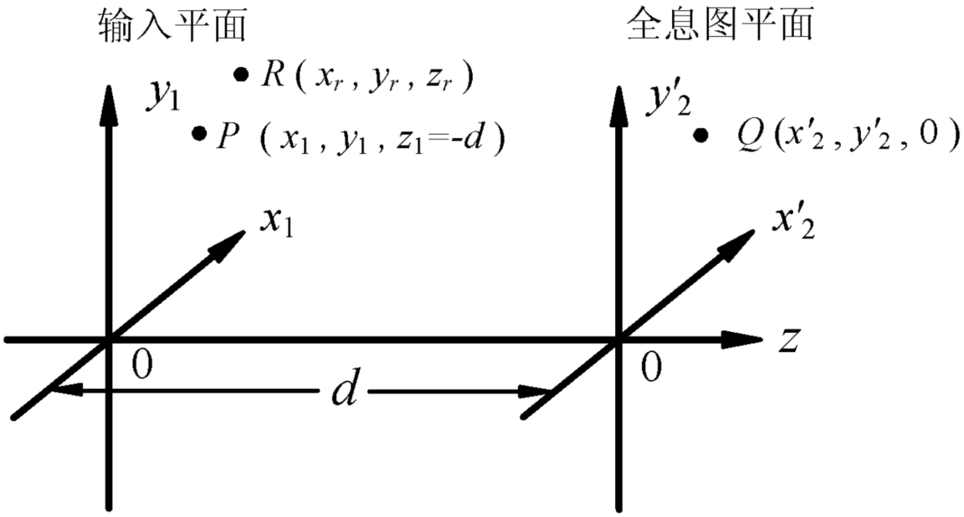

图1 计算所要求的参数.

由于做全息照相时，总是尽量让参考光和物光各自在记录介质上的照度均匀，即在全息图上和变化比较缓慢，所以这里主要关注相干项：

 (2)

 (3)

 (4)

 (5)

其中，为光波从传播到和由传播到的光程差。从图中可以看出，当点和点离轴不太远，而且很大时，可以由一级近似求得：

 (6)

同理：

 (7)

可见干涉项产生的是明暗以为变量按余弦规律变化的干涉条纹并被记录介质记录下来。由于这些干涉条纹在记录介质上各点的强度决定于物光波(以及参考光波)在各点的振幅和相位，因此记录介质上就保留了物光波的振幅和相位信息。

**b）波前重现**

常用于记录全息图的介质是照相干版或胶片，假定记录全息图的干版经曝光、冲洗以后，把曝光时的入射光强线形变换为显影振幅的透射率，并假定曝光量的变化范围限于该种干版的t-E曲线的线形区内，则干版的透射率为：

 (8)

其中，为未曝光部分的透射率，为比例系数。对于同一干版，和都可认为是常数。，分别为入射到干版的物光强和参考光强，它们在全息图面上接近均匀。因此对于点源的全息图，只有透过率与成正比的空间变化干涉项，在照明后能产生衍射。

假设在全息图形成后和再现前有可能把它放大或缩小，为此把全息图平面坐标再标记为：，，式中为线放大率。假设再现波长不必和形成波长相同，它们的比值由给出。再现波或照明波由一点光源发出，如图2所示。则全息图平面的衍射波复振幅与上述透射率的乘积为：

 (9)

 (10)

 (11)

 (12)

为使全息图能产生点源物体的像，全息图上的再现波的相位和必须和球面波相当，在全息图上球面波相位分布的一级近似值可以写为：

 (13)

其中为全息照片到像平面的距离，为像平面上像点的坐标。使、和有相同的形式，那么在一级近似下影像的波面是会聚还是发散则取决于和的正负号，这个是点源的完全一级近似成像的情况。但、和的展开式中略去了代表像差的高次项，因此将与实际情况略有不同。

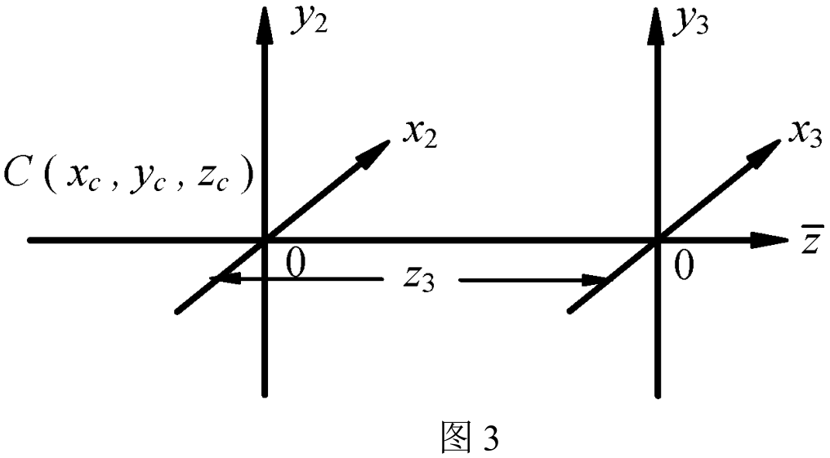

一般来说，全息图的再现波所成的物象比较复杂，像的位置、大小、和虚、实将会发生变化，而且还可能存在畸变等现象。详细的讨论可参考有关资料。

但是，若再现波和原参考光波完全一样时，式（9）变为：

 (14)

显然，式（14）右边第一项是按一定的比例重建的物光波，它离开全息片以后按照惠更斯-菲涅耳原理继续传播时，其行为与原物在原来位置发出的光波相同（仅仅是振幅按一定的比例改变，位相改变180°），因此在全息片后面的观察者对着这个衍射而产生的另一个一级衍射波，称为孪生波。在一定的条件下，它是一束会聚光，形成一个有畸变的，并且在观察者看来物体的前后关系与实物相反的实象。

如果用参考光波*r*和共轭光波*r*\*（所谓共轭光波是传播方向和原来光波完全相反的光波，是会聚于点源*R*(*xr* , *yr* , *zr* ) 的球面波）照射全息片，此时透过全息片的光波干涉项可仿照式（1）写为：

 (15)

式中等号右边第二项与原来物光波*a*的共轭光波*a*\*成正比，由于*a*\*是会聚于原来物点所在位置的光束，因此这一项所代表的衍射光束在原来物体所在的位置形成一个无畸变的实象，如图4（b）所示，从图（b）可以看到，观察者好象是跑到原来物体的背后去观察，而且能透过原来处于后面的部分看到前面的部分。

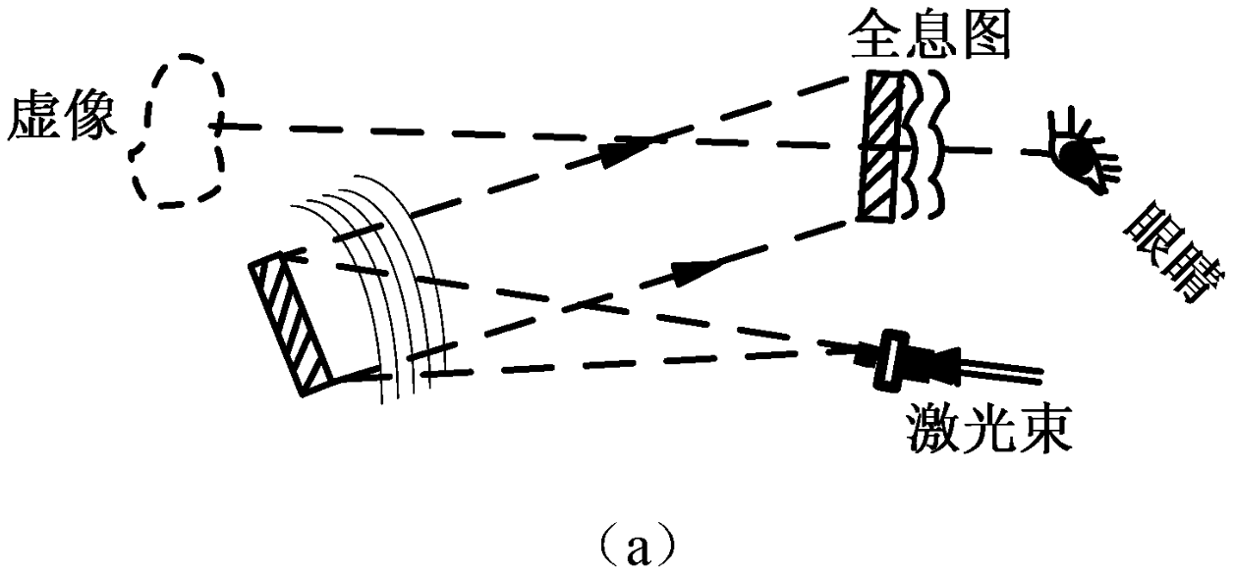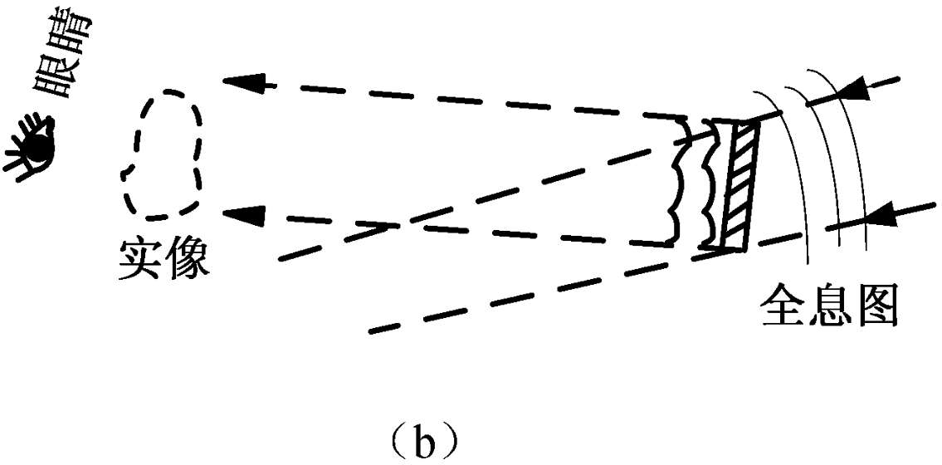

图4 全息图的波前重建. (a)用原参考光束照明全息图产生物体的虚像; (b)用与原参考光共轭的光束照明全息图产生物体的实像.

在上面的讨论中，利用公式(8)分析透过全息片的衍射光束时，实际上是把全息片当作二维的衍射光栅来处理，再照光经衍射后，除了直接透过的零级光束外，同时存在正、负一级衍射光束。由于感光板上的乳胶有一定的厚度，而且是透明的，故其内部也存在物光波与参考光波的相互干涉，干涉条纹也被记录下来，经过处理后得到的三维全息图，相当于三维衍射光栅。三维光栅的衍射受到布拉格条件的限制，只有物光束和参考光束的夹角较小时才能同时出现正、负一级衍射。当物光束和参考光束的夹角较大时，(如接近180°时)和X射线在晶格中的衍射一样，三维光栅对光的衍射也具有波长的选择性，因此可以用单色相干光制作全息片，用普通的白光照射它实现波前重建。这一重建过程是三维光栅衍射的结果，从效果上看，好像是从全息片的反射光束中得到的，因此称为反射全息，又因为波前的重建利用了白光，所以又称为白光重现全息照相。

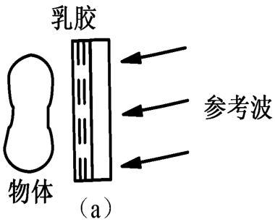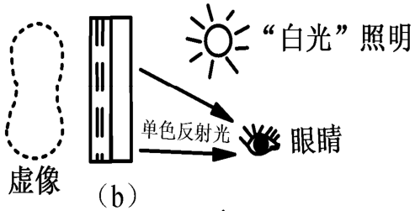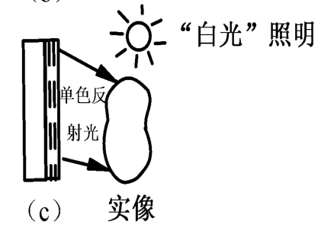

图5 反射式全息照相. (a)记录全息图; (b)虚像; (c)实像.

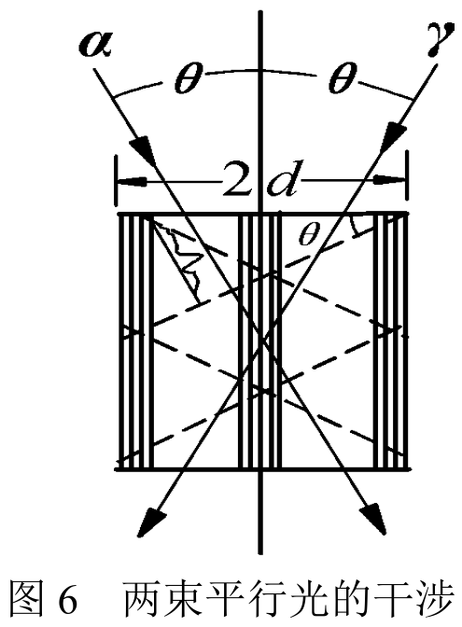 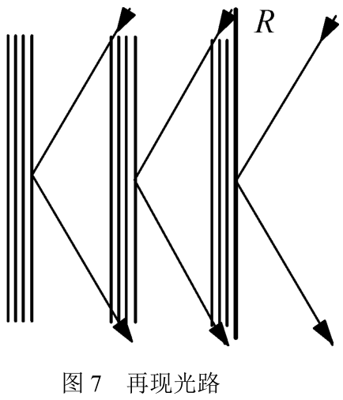

反射式全息片的制作法是让物光束和参考光束分别从照相底版的两面进入乳胶层，如图5(a)所示(图中用直接透过底版的参考光作为物体的照明光)，两束光的干涉极大值在显影后形成基本上平行于底版的银层。我们以两束平面波的相互干涉来估计这些银层的间距。图6中*α*和*γ*分别代表参考光束和物光束的传播方向，它们的夹角为2θ并假设都是平面波。显然，两组波阵面的夹角也是2θ，每一组波阵面中相邻两波阵面之间的距离为*λ*，图中竖直线代表干涉极大所在的平面，它们的间隔为*d*，这些平面是物光束与参考光束的分角面，从图上画粗线的三角形可得：

 (16)

用上式计算*d*的大小时，θ和*λ*应取乳胶介质中的数值。由式(16)可得：

 (17)

通常物光束和参考光束之间的夹角接近于180°，从而d = λ/2，若采用波长为632.8nm的激光作为光源，银层的间距大约为0.3μm，若考虑到乳胶的折射率n＞1，这个间距还要更小。通常全息干版的乳胶层厚度为6~15μm，因此在乳胶内部能形成几十层银层。实际上参考光和物光都不是平面波，特别是物光波具有复杂的波前，因此干涉极大并非是和底版平行的理想平面，得到的全息图是复杂的三维光栅。

用再照光γ照射这个全息片时，入射光受三维光栅衍射时所遵从的规律与X光在晶格中衍射的规律相同，它们都遵从布拉格公式。此时三维光栅的衍射等效于各银层反射光束的相干叠加，只有入射光线与银层的夹角θ和波长λ满足式（16）表示的布拉格公式时才存在干涉极大(此时，公式中的d为银层间距)，而且相对于银层而言，干涉极大的方向正好是入射光经银层反射后的反射方向，如图7所示，把图7和图6比较，不难发现这时干涉极大的方向正好是制作全息片时物光束的方向，因此在反射方向上得到的正是重建的物光束，对此方向可看到原物的三维虚像。

由于三维光栅衍射的这种波长选择性，我们不必用原来的参考光作为再照光，而可以用白光照射重建原来的物光波，如图5(b)所示，如果把图(b)中的乳胶面转过180°，可得三维实像，如图5(c)所示。

用白光再现时，根据式(16)，白光中只有波长和制作全息片时所用光波波长相同的

成分衍射后才能出现干涉极大，但乳胶经显影、定影和晾干后往往发生收缩，使银层间距减小，因此能出现干涉极大的波长比制作时光波的波长要小。如用波长为 632.8nm的红光制作全息片，用白光再现时可能观察到绿色的像。

如果参考光束和物光束从感光干版的同一侧入射，而且相对于乳胶表面而言，它们的入射角都不大的话，根据上述分析，干涉极大形成银层间距将比较大，而且接近于乳胶表面垂直。这时形成的全息图可近似看作乳胶面上的二维干涉条纹。这就是前面讨论的一般透射全息照相的情形。

1. 实验条件

**a) 对稳定性的要求**

全息片所记录的是参考光束和物光束之间的干涉条纹，这些干涉条纹十分细密，拍摄全息照片时，极小的扰动都会使得干涉模糊，甚至使干涉条纹完全不能记录下来．由上述布喇格法则（式16），我们可以估计干涉条纹的宽度，例如，当λ＝632.8nm，2θ =30°时，d = 1.22μm。在制作反射全息片时，2θ =180°，银层之间的间隔小于0.3μm。简单的理论推导和实验证明，景物在曝光时间内移动λ/8就足以使于涉条纹模糊不清。所以，为了成功地记录干涉条纹，曝光期间，元件之间的相对位移应小于条纹间距的几分之一。此外，空气、声波和温度的变化也会引起元件的震动，或者使空气的流动密度不均匀而导致光程变化，因此，曝光期间应避免大声喧哗、敲门、吹风等，更不能碰到防震台。

缩短曝光时间也有利于减少外界震动的影响。使用脉冲激光器甚至可以拍摄运动物体的全息照片。但是减少曝光时间往往受到光源强度和底片灵敏度的限制。所以具体需要的曝光时间决定于各种因素，其中包括被摄物体的反射率、相对距离和几何位置以及感光干版的灵敏度等等。

**b) 对光源相干性的要求**

如前所述，全息照相是用干涉的方法记录物光波的振幅和位相，因此参考光束与物光束必须是相干的。我们实验用的是He-Ne激光器，λ＝632.8nm。激光器的单色性虽然很好，但谱线仍然有一定的宽度，相应的相干长度，考虑到最坏的情况，例如多普勒展宽时，。为了保证物光束与参考光束相干，应使参考光路与物光路的光程接近相等。而被摄景物的景深也应该在相干长度之内。此外，对空间相干性的要求也是必不可少的。为此，我们的实验选用单横模(TEM00)的激光器，景物的大小应在空间相干的范围内。

1. 实验过程

**a) 实验光路**

开始实验前，激光器要预热大约一个小时，以免发生波长振动。由于激光经过分束器后形成参考光和景物光，它们沿不同的路径到达记录介质相互干涉从而产生全息图象，实验时必须确保机械的稳定性。

制作漫反射物体的全息片的典型光路如图8所示，这是一种典型的利思一厄帕特尼克斯(离轴型)全息照相的光路图。He-N 激光器发出的激光由分束镜分为两束，两束光强的比例，要视被摄物的漫反射能力以及参、物两光束在底片上的比例来决定。参考光束和物光束都经过扩束镜扩束，移动扩束镜的位置 ( 或改变扩束镜的倍率 ) ，放大或缩小光斑，在一定面积上的光强就会增大或减小。在底片位置处参考光束强度和物光束强度的比值可用光电池配以检流计在底片架上进行测量。

按比例绘制操作中实际摆放的实验光路(各元件间距离可通过直尺测量)。

确认光路中物光和参考光的光程差大致相等；物光和参考光夹角(30-50°)；物光和参考光光强比3:1-5:1。

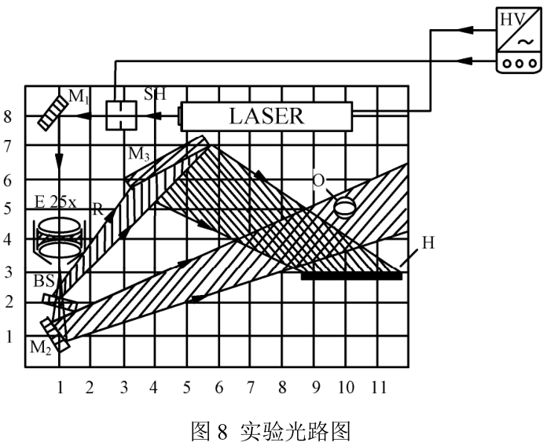

思考：

（1）物光和参考光的光程差应保持在什么范围？为什么？

（2）试分析如果参考光与物光的夹角较大对底片有什么影响？

**b) 拍摄底片**

设定曝光时间进行曝光(注意在整个曝光时间内尽量避免走动及大声说话)。如果曝光时间太短，底板上条纹太浅甚至没有，复杂的衍射光栅无法形成，当然也就无法再现像。若曝光时间太长，底板可能太黑，光线的透过率降低。另外，曝光时间越长，保持系统稳定性越难，曝光时间内突然的躁声和振动会使拍摄失败。

关闭室内所有光源，在全暗条件下学会判断全息干板药膜面的方法，即用两手指同时摸全息干板两面，较涩的一面为药膜面，光滑的一面为玻璃面。将全息干板药膜面面向被摄物体固定在干板架上。

**c) 洗片**

拍摄完毕以后，全息片要经过显影、停影、定影、水漂及晾干等四个步骤以后才能观察再现，整个操作过程均应在暗绿灯下进行，但要认真保持清洁。

设置显影时间。选择显影时间应与曝光量、显影液的浓度及温度等情况加以综合考虑。在曝光量正常的情况下，用D219显影液，其温度在20℃±0.15℃时，显影时间一般十几秒即可，但在温度较高、且新配的药水的情况下，可能几秒钟干板就变黑，显影时间应视实际情况而定(但不要超过3min)。应将干板放在显影液中并轻轻搅动液体，几秒钟后将干板对着暗绿灯观察，看到微黑时即可用清水冲洗，冲洗干净放入定影液中2～4min，定影过程中也应不断搅动定影液，之后放入清水中冲洗5～15min[6]，再进行干燥。另外，配置好的药水应放在茶色玻璃瓶中避光保存，学生操作时要避免将一种药水带入另一种药水中。万一显影或曝光过度，可放入漂白液中进行减薄处理，减薄处理可在白光下进行，不停地拿出观察，减薄程度适可而止，不可太过，否则全息图消失。

**d) 图像再现**

底片处理完毕以后，就可以观察波前重建：把制作好的全息片放回原来位置(乳胶面仍对着光)，从底片后面观察再现的虚像，轮流挡住照明物体的光束和参考光束，从不同方向反复观察、比较原来的物体与再现的虚像；用一张带有直径约5mm小孔的纸片贴近全息片，人眼通过小孔观察虚像，改变小孔在全息片上的不同位置作同样的观察，记录观察结果。

观察到再现像后，将全息片旋转或倒置，透过全息照片能否观察到原再现图象。

改变全息片相对于参考光束的取向或距离，在底片后面的不同方向观察虚像有什么变化。

把全息片仍回复到原来的位置与取向，用不扩展的参考光束来照射全息片，并用毛玻璃在全息片后面不同距离的地方接受与观察衍射光束，记录并说明所看到的现象；把全息片绕竖直轴转过180°，使乳胶面对着观察者，重复这一观察，记录并说明所看到的现象。

1. 实验后思考题

（1）普通照相比较，全息照相有哪些特点？

（2）全息照相是如何把光波的相位记录下来的？

（3）实验中应该注意哪些影响因素才能够保证成功观察到全息再现图像？